Begriffe und Grundlagen im IT-Projektmanagement

--- Projekt Begriff und Arten von IT-Projekten

- Begriff: Projekt

→ Formale Definition gibt es nicht.
→ Definition nach DIN:
→ einmaliges Vorhaben,
→ vorgegebenes Ziel,
→ zeitliche, finanzielle oder sonstige Begrenzungen,
→ klare Abgrenzung zu anderen Vorhaben und
→ projektspezifische Organisation.
→ In den meisten Definitionen kommen vor:
→ Zeitliche Befristung.
→ Komplexität.
→ Spezifische Organisation für die Zeitdauer des Projekts.

→ In Wieczorrek wird ein Projekt gegenüber anderen Aufgaben abgegrenzt.
→ Aufgaben werden Aufgeteilt in:
→ Regeltätigkeiten.
→ Keine Zeitliche Befristung.
→ Keine einmalige Tätigkeit.
→ Vorhaben.
→ Einmalige Tätigkeit.
→ Aufgeteilt in:
→ Projekte.
→ Einmalige Tätigkeit.
→ Hohe Komplexität.
→ Eigene Organisationsform.
→ Besteht nur für die Dauer des Projekts.
→ Organisation besteht aus:
→ Rollen.
→ Gremien.
→ Zuständigkeiten.
→ Linientätigkeit.
→ Einmalige Tätigkeit.
→ Geringe Komplexität.
→ Erfordert keine eigene Organisationsform.

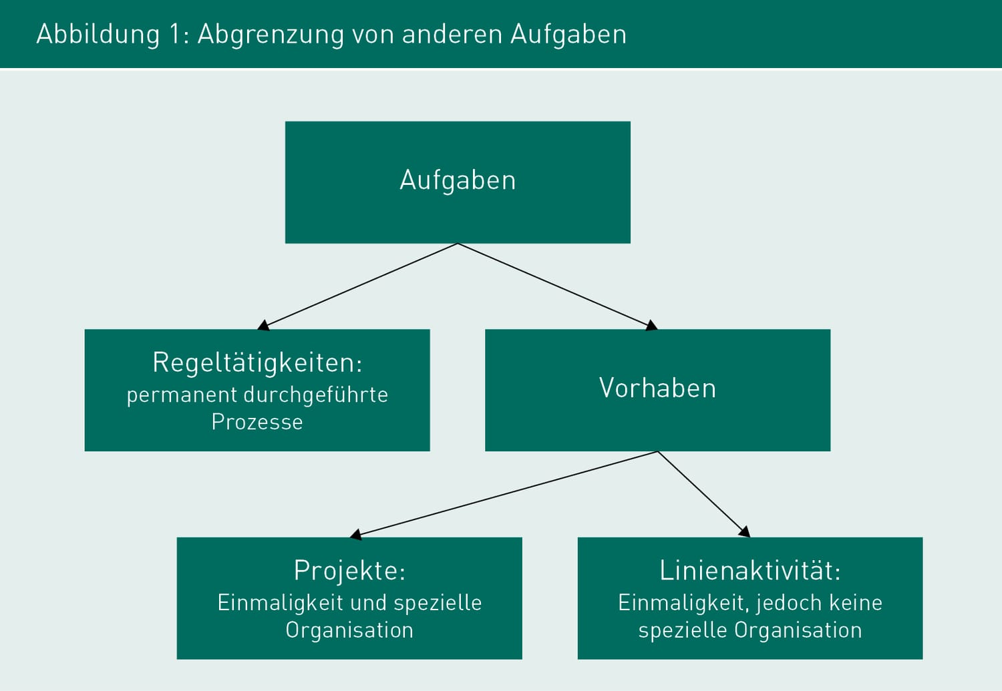

- Begriff: IT-Projekt

→ Nach Wieczorrek: Projekte die sich mit der Entwicklung von Informations- und
Kommunikationssystemen beschäftigen.

→ Eigenschaften:
→ Einzigartigkeit.
→ Komplexität.
→ Temporäre Organisation.

- Arten von IT-Projekten

→ Unterschiedliche IT-Projekte lassen sich, unter anderem, durch folgende Merkmale untereinander abgrenzen:
→ Typ, Komplexität und Dauer.

→ Typen von IT-Projekten
→ Entwicklungsprojekt.
→ Etwas neues erschaffen.
→ Wartungsprojekt, Betreuungsprojekt.
→ Warten von bestehenden IT-Systemen.
→ Anwender beim Einsatz des IT-Systems unterstützen.
→ Projektierungsprojekt.
→ Planung und Vorbereitung zur Änderung einer bestehenden IT-Infrastruktur.
→ Änderungsprojekt.
→ Änderung einer bestehenden IT-Infrastruktur.
→ Forschungsprojekt.
→ Erstellung von Prototypen wodurch Informationen gewonnen werden, die
zur Entscheidung von Änderungen an IT-Infrastrukturen benötigt werden.
→ Rationalisierungsprojekte, Outsourcingprojekte.
→ Optimieren von Abläufen und Strukturen einer Organisation.
→ Dadurch: Stärker auf wertschöpfenden Geschäftsprozesse konzentrieren
→ Beispiel: Auslagerung des Rechenzentrumbetriebs an einen
Dienstleister.
→ Beratungsprojekte.
→ Unterstützung eines Kunden bezüglich eines IT-Systems bei:
→ Konzeption.
→ Planung.
→ Inbetriebnahme.
→ Im laufenden Betrieb.

→ Maße für Komplexität von IT-Projekten
→ Aussagen über Komplexität:
→ Geplante und nach Projektende der tatsächliche Aufwand in Personentagen oder
Personenjahren.
→ Personentage und Personenjahre ist das Maß der Komplexität.
→ Personentage: Menge an Arbeit, die an einem Arbeitstag, von einer Person
geleistet werden kann.

→ Weitere Maße zur Bestimmung der Komplexität:
→ Anzahl der aktiv am Projekt beteiligten Mitarbeiter.
→ Anzahl der Stakeholder.
→ Anzahl der Komponenten und Schnittstellen die erstellt oder geändert werden.
→ Anzahl an Organisationen die am Projekt zusammenarbeiten.
→ Kritikalität des Projekts hinsichtlich der wertschöpfenden Geschäftsprozesse.
→ Zeitdauer.
→ Das zur Verfügung stehende Budget.

- Einfluss von IT-Projekten auf Unternehmen

→ IT-Systeme sollen wertschöpfende Aktivitäten eines Unternehmens unterstützen
→ Daher hoher Einfluss (Wertschöpfung ist sehr wichtig).

→ Entstehung neuer Rollen und Aufgaben.
→ Mitarbeiter besuchen Schulungsprogramme und/oder Führungskräfte
arbeiten Mitarbeiter ein.

→ Gestaltung der Arbeitsabläufe.

→ Zielerreichung von Fachabteilungen.

→ Änderungsprozess.
→ Zusammenfassung aller Änderungen und Anpassungen an der IT-Infrastruktur und
der Organisationsstruktur eines Unternehmens die durch die Einführung oder
Änderung eines IT-Systems verursacht wurden.

--- Projektlebenszyklus
→ Zur Beschreibung Allgemeiner Konzepte und Aktivitäten während eines Projekts.
→ Konzepte und Aktivitäten können den Tatsächlichen Bedürfnissen eines IT-Projekts angepasst werden.

→ Aktivitäten des Software-Engineerings werden den Phasen: Konzept (z.B. RE), Realisierung
(z.B. Implementierung) und Einführung (z.B. Release/Wartung) zugeschrieben.
→ Softwareprozess ist Dabei Teil des Projektprozesses.

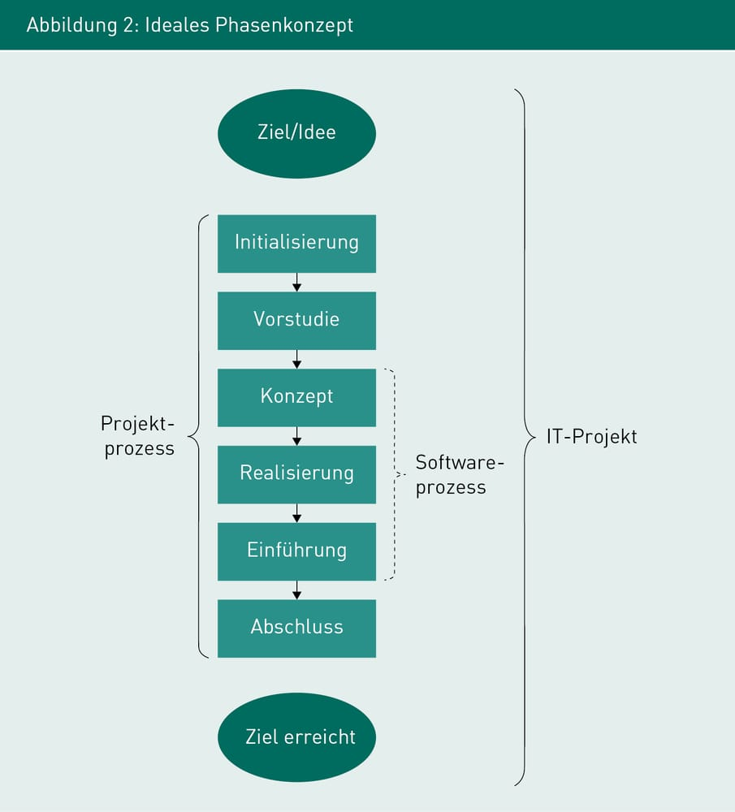
→ Phase Initialisierung.
→ Beschreibung der Ziele.
→ Erstellen von Projektdokumenten.
→ Probleme und/oder Ziele dokumentieren und im Unternehmenskontext
einordnen.
→ Kann bereits: Aufgabenstellungen, Vorgehensweisen und Verantwortlichkeiten
innerhalb des Projekts umfassen.

→ Phase Vorstudie.
→ Auch Machbarkeitsstudie oder Vorprojekt.
→ Analysieren ob Probleme und Ziele tatsächlich eine Änderung benötigen und
welche Möglichkeiten der Änderung es gibt.
→ Erarbeitung möglicher Lösungsansätze/Lösungsvarianten.
→ Bewertung der Umsetzungsfähigkeit in der Organisation
und Projektsituation.
→ Ergebnis ist:
→ Projektauftrag.
→ Grobe Projektplanung.
→ Organisationsplan des Projekts:
→ Rollen.
→ Verantwortlichkeiten.
→ Vom Projekt betroffene Organisationseinheiten.
→ Auf Basis der Ergebnisse/Dokumente wird über die Erteilung des Projektauftrags entschieden.

→ Phase Konzept.
→ Entscheidung für Lösungsvariante aus Vorstudie (welche soll realisiert werden).
→ Hinsichtlich der Wirtschaftlichkeit und Zielerreichung.
→ Detaillierung der Lösungsvariante mit Hinblick auf anschließender
Realisierung.
→ In IT-Projekten beginnt spätestens hier das RE.
→ Dokumentieren:
→ Fachliche Anforderungen.
→ Anforderungen für Inbetriebnahme.
→ Anforderungen während des Betriebs.
→ Erweiterung der Projektplanung um:
→ Rahmenzeitplan.
→ Wichtige Projektmeilensteine.
→ Mögliche Teilprojekte.
→ Erste Einschätzung für Aufwände der Realisierung.
→ Auf Grundlage der Ergebnisse der Konzeptphase wird über die Genehmigung
der Realisierung entschieden.

→ Phase Realisierung
→ Auch Durchführung, Umsetzung, Implementierung.
→ Änderung der IT-Anwendungslandschaft.
→ Technische Spezifikation.
→ Architekturbeschreibung erstellen.
→ Implementierung.
→ Qualitätssicherung.
→ Ziel:
→ Anpassung und Bereitstellung aller IT-Systeme.
→ Dokumentation und Handbücher.
→ Konzept zur Inbetriebnahme und Wartung.

→ Auswahl des Projektmanagements und das Softwareprozessmodell wie SCRUM.

→ Phase Einführung.
→ Auch Transition oder Inbetriebnahme.
→ Überführung der Ergebnisse aus der Phase Realisierung in die Betriebsumgebung.
→ Aktivitäten der Datenmigration.
→ Schulen von Nutzern und Supportteam.

→ Phase Abschluss.
→ Übergabe der Projektergebnisse an verantwortlichen Organisationseinheiten
des Betriebs bzw. des Auftraggebers.
→ Nach beenden dieser Phase ist die Projektorganisation aufgelöst.
→ Abschluss des Projekts erfolgt immer, auch wenn es Abgebrochen oder
das Ziel nicht erreicht wurde.
→ Dokumentation der gelieferten Ergebnisse.
→ Darstellung des Zustandes der Zielerreichung in der Projektdokumentation.

--- Multiprojektmanagement – Das Projekt im Kontext der Organisation
→ Mehrere Projekte können parallel durchgeführt werden.
→ Menge aller aktiver Projektprozesse wird als Projektportfolio bezeichnet.
→ Multiprojektmanagement ist das: Planen, Überwachen und Steuern mehrere gleichzeitig
ablaufender Projektprozesse.
→ Ziele die beim Multiprojektmanagement verfolgt werden:
→ Auswahl und Genehmigung der Projekte, die bezogen auf die Unternehmensziele den größten Nutzen bringen;
→ Priorisierung der aktuell laufenden Projekte zur Entscheidungsunterstützung bei der Zuteilung von Ressourcen;
→ Ausgeglichene Risikoverteilung im Projektportfolio. So sollte beispielsweise darauf geachtet werden, dass nicht zu viele risikoreiche unternehmenskritische Projekte gleichzeitig in Bearbeitung sind.
→ Kontinuierliche Bewertung von Planabweichungen, als Entscheidungsgrundlage für mögliche Steuerungsmaßnahmen.

- Gremien und Rollen
→ Um operative und strategische Entscheidungen im Multiprojektmanagement treffen zu können.

→ Gremien und Rollen sind:
→ Projektportfolio-Board (auch: Portfolio-Board)
→ Gremium
→ Projektmanagement-Office (PMO)
→ Gremium
→ Projektportfolio-Manager (auch: Portfolio-Manager)
→ Rolle

→ Projektportfolio-Board (auch: Portfolio-Board).
→ Trift die strategischen Entscheidungen.
→ Wählt Projekte aus und genehmigt diese.
→ Regelmäßige pri- und Repriorisierung der Projekte.
→ Entscheidung zu Phasenübergängen im Projektlebenszyklus.
→ Bei Entscheidungen vom Projektmanagement-Office unterstützt.
→ Mitglieder sind häufig: Die IT-Leitung (CIO, Chief IT Officer), Mitglieder der IT- Führungsebene und Leitung des Projektmanagement-Office.

→ Projektmanagement-Office (PMO).
→ Operative Überwachung und Steuerung der Projekte.
→ Durchsetzung und Überwachung geltender Richtlinien.
→ Unterstützung der Projektleiter bei der Kapazitätsplanung.
→ Unterstützung des Projektportfolio-Boards.
→ Durch regelmäßige Berichte der Aktuellen Situation in den einzelnen
Projekten.
→ Überwachen gezielter Projekte. Welche Projekte das im Einzelnen sind, wird anhand der geltenden Richtlinien ermittelt. Typischerweise handelt es sich dabei um besonders havariegefährdete Projekte oder Projekte, die besonders komplex oder kritisch sind.

→ Projektportfolio-Manager.
→ Gibt es mehrere PMO-Mitglieder wird es von einem Projektportfolio- Manager geleitet, der das PMO im Projektportfolio-Board vertritt.
→ Aufgaben:
→ Unterstützung einzelner Projektleiter beim Abschließen ihrer
Projekte unter Berücksichtigung festgelegter Rahmenbedingungen.

- Initialisierung und Projektbekleidung
→ IT-Portfolio-Board
→ Entscheidet über die Aufnahme eines Projekts in das Projektportfolio.
→ Entscheidung auf Grundlage eines Projekt-Proposals (auch Projektsteckbrief,
Projektvorschlag oder Projektantrag).
→ Je nach unternehmen gibt es vom PMO ein Standardtemplate.

→ Möglichkeit zur Kategorisierung von Vorhaben:

Tabelle 1: Organisationsformen/Projektkategorien
Eigenschaften des Vorhabens | Wiederholte Durchführung | Einmalige Durchführung
 | Geringe Komplexität | Geringe Komplexität | Mittlere bis hohe Komplexität | Hohe bis sehr hohe Komplexität
Kategorie des Vorhabens | Tagesgeschäft | Sonderaufgabe | Projekt | Programm
Durchführung als | Linienaktivität | Einzelperson: BeauftragterTeam: Arbeitsgruppe | Temporäre Projektorganisation | Temporäre Projektorganisation, umfasst mehrere Projekte

→ Die im Projekt-Probosal beantragen Projekte werden nach Art und Komplexität
vom IT-Portfolio-Board Bewertet und Kategorisiert.

